UNIVERSIDAD TECNOLOGICA DE MINERAL DE LA REFORMA
RadioHuasteca
Documentación de los Sprints 1 y 2
Evolución de RadioHuasteca para nuestra comunidad

Proyecto | RadioHuasteca
Periodo | Sprint 1
Integrantes del equipo | Marco Antonio Ruvalcaba Reyes y Erick Angel Tenorio Alcantara
Materia | Integradora II
Docente | Mtro. Alfonso Naranjo Anaya
Actualizado: 30 de septiembre de 2026

1. De que trata este documento
En este documento contamos, de forma sencilla, que hicimos en el primer Sprint de Radio Huasteca y como revisamos que funcionara. La idea es que cualquier integrante del equipo pueda entender que se entrego y que falta por construir.
Radio Huasteca es una plataforma de radio comunitaria para Santa Ana Hueytlalpan, Hidalgo. Pensamos primero en las personas que la van a usar desde su celular y en que puedan encontrar la informacion sin complicarse, incluso cuando la conexion no sea la mejor.

2. Que queriamos lograr
Crear una primera pantalla de Radio Huasteca que fuera facil de entender, que funcionara en celular y que tuviera un acceso claro al ultimo boletin.
Al terminar este Sprint debiamos tener una pagina navegable, con la identidad de la radio, sus accesos principales y un reproductor demostrativo. Los avisos, tramites, fonoteca, administracion y participacion ciudadana se dejaron para los siguientes Sprints para no hacer demasiado grande esta primera entrega.

3. Lo que incluye esta entrega
Lo que hicimos | Como quedo
Pantalla de inicio | La pagina muestra el nombre de la radio, Santa Ana Hueytlalpan y mensajes cortos para saber donde estamos y que se puede hacer.
Menu principal | El menu lleva a Inicio, Boletin y La radio. Cada opcion desplaza a la parte correspondiente de la pagina.
Uso desde celular | La distribucion se acomoda a pantallas pequeñas. El menu se abre y se cierra, y los textos siguen siendo faciles de leer.
Boletin demostrativo | El boton inicia y detiene un audio de demostracion. Tambien muestra si esta listo para escuchar o si ya se esta reproduciendo.
Idiomas | Se agrego el selector ES/HN y se organizaron los textos principales. El Hñähñu queda pendiente de revision con hablantes de la comunidad.

4. Lo que hicimos
- Diseñamos la pantalla de inicio con el nombre de Radio Huasteca, la ubicacion de referencia y un espacio visible para el boletin.
- Ordenamos el menu con iconos y nombres cortos para que las secciones se reconozcan rapidamente.
- Adaptamos la pagina a celulares pequeños. En esas pantallas el menu se abre solo cuando se necesita y despues se cierra para dejar libre la lectura.
- Agregamos un reproductor sencillo para demostrar el flujo de escuchar y detener el boletin. Por ahora reproduce un audio de demostracion, porque el archivo real de la radio se conectara despues.
- Preparamos los textos principales en español y dejamos el selector listo para incorporar la version en Hñähñu cuando sea revisada por hablantes de la comunidad.
- Revisamos que la entrega funcionara y que los cambios quedaran organizados dentro del proyecto.

5. Como comprobamos que funciona
En la siguiente tabla explicamos cada criterio con palabras sencillas y anotamos que comprobamos en esta entrega. Esto nos ayudo a mantenernos dentro de lo que tocaba hacer en el Sprint 1.
Historia | Lo que debia pasar | Lo que comprobamos | Como lo podemos mostrar
HU-02  Navegacion | La persona puede elegir una opcion del menu, llegar a esa parte y volver a Inicio sin perderse. | Probamos Inicio, Boletin y La radio. En celular el menu aparece solo cuando se abre y se cierra al elegir una opcion. | Capturas del menu y de cada seccion; pruebas en 320, 360 y 390 pixeles.
HU-03  Ultimo boletin | Al pulsar el boton, el audio comienza, se muestra su estado y se puede detener. | El reproductor usa un audio demostrativo. El boton inicia o detiene y el texto avisa si esta listo o reproduciendose. | Captura del boletin y video corto mostrando inicio y detencion del audio.
HU-12  Mobile-first | La pagina se puede leer y usar sin moverla de lado en 320, 360 y 390 pixeles; los botones se distinguen. | En celular el contenido pasa a una sola columna, se ajustan los espacios y se conserva un ancho minimo de 320 pixeles. | Capturas de las pruebas en los tres anchos indicados.
HU-13  Estructura bilingue | Los elementos principales aparecen en español y hay un espacio preparado para Hñähñu sin hacerlo pasar por traduccion terminada. | Se dejo el selector de idioma y la organizacion de textos lista para una version revisada. Se aclara que la traduccion necesita validacion comunitaria. | Capturas del selector y revision de los textos principales.

6. Como quedo la pagina
El resultado es una primera version navegable de Radio Huasteca. Al entrar, la persona identifica de inmediato la radio, ve el acceso al boletin y puede moverse entre Inicio, Boletin y La radio. Usamos textos cortos, colores inspirados en la region y botones faciles de reconocer.
Pensamos la navegacion primero para celular. En una pantalla pequeña, el menu aparece cuando la persona lo abre y se cierra al elegir una opcion. Asi la pagina no se siente saturada y queda mas espacio para leer.
El boton del boletin demuestra el flujo basico de audio: iniciar, mostrar que esta reproduciendose y detener. En los siguientes Sprints esta base puede conectarse con boletines, capsulas y avisos reales de la comunidad.

7. Cosas que cuidamos
- Probamos primero la lectura y el uso desde pantallas pequeñas, porque el celular sera una de las formas principales de entrar a la pagina.
- Los botones tienen nombres directos, como “Escuchar boletin”, y los iconos ayudan a identificar cada seccion.
- Usamos mensajes breves y cercanos para que la pagina se entienda sin leer demasiadas instrucciones.
- El reproductor queda visible en el inicio porque escuchar el boletin es la funcion principal de este Sprint.
- El selector Hñähñu es una preparacion inicial, no una traduccion definitiva. Antes de publicarla, debe revisarse con hablantes de la comunidad.

8. Lo que sigue despues
Para que este primer Sprint fuera manejable, dejamos para despues estas funciones:
Nota de actualización: la lista siguiente describe lo que quedó pendiente al cerrar el Sprint 1. Este mismo documento incorpora más adelante el trabajo de avisos y cápsulas realizado en el Sprint 2.
- Avisos comunitarios clasificados por prioridad.
- Catalogo o fonoteca de audios.
- Informacion de tramites con apoyo auditivo.
- Inicio de sesion y panel de administracion.
- Carga de audios y gestion de contenidos.
- Buzon de participacion ciudadana y revision de notas de voz.

9. Cierre
Con este Sprint dejamos lista una base visual y funcional para Radio Huasteca: una pantalla de inicio adaptable al celular, un menu sencillo, un boletin demostrativo y una primera organizacion bilingue.
La entrega cumple con lo que nos propusimos para esta etapa: tener una primera version que se pueda mostrar y probar. Desde aqui podremos agregar avisos, audios y otros modulos sin perder la idea principal de que Radio Huasteca sea clara y cercana para la comunidad.

Anexo A. Evidencias que podemos mostrar en la revision
- Captura de la pantalla de inicio en computadora y celular.
- Capturas de la navegacion en celulares de 320, 360 y 390 pixeles.
- Video corto donde se abra el menu, se elija el boletin y se inicie o detenga el audio demostrativo.
- Captura del selector de idioma y de los textos principales.
- Captura de la version entregada o de la revision del proyecto.

Lo que hicimos en el Sprint 2
Avisos comunitarios, cápsulas de audio y registro local

10. De qué trata esta parte del documento
Esta sección amplía el informe que ya documenta el Sprint 1. Explica qué se añadió en el Sprint 2, cómo se conecta con la aplicación anterior, qué criterios se verificaron y qué evidencias se pueden mostrar. La implementación se guio por SDD (Spec-Driven Development): primero se escribió la especificación y el plan; después se implementó, verificó y documentó.
El objetivo de producto del Sprint 2 es permitir consultar avisos por prioridad y reproducir cápsulas comprimidas desde una interfaz ligera. El alcance sigue siendo una demostración frontend: el proyecto no incorpora servidor, base de datos, cuentas ni autenticación.

11. Qué queríamos lograr
Completar cinco resultados del plan integrado: avisos (HU-01), catálogo de cápsulas (HU-04), registro de avisos (HU-07), uso en teléfonos de gama baja (HU-12) y regresión del reproductor del Sprint 1.
La meta era que una persona pudiera reconocer qué aviso requiere atención, consultar su estado y fecha, escuchar un aviso urgente cuando tenga audio, recorrer cápsulas y controlar el audio sin recargar la página. Un operador de demostración debía poder llenar los datos requeridos y ver el aviso en el mismo listado.

12. Qué incluye esta entrega
Parte | Qué se incorporó
Vista de avisos | Tarjetas con título, prioridad, fecha, icono por tipo, descripción y estado; filtros por prioridad y estado.
Avisos urgentes | Estilo rojo y distintivo, icono de alarma y control para reproducir audio local de muestra.
Catálogo de cápsulas | Dos fichas de demostración con título, categoría, idioma, duración, formato y tamaño; controles play, pausa y detener.
Registro de avisos | Formulario con seis campos obligatorios y opción de audio demo; valida, agrega al listado y conserva los registros en localStorage.
Móvil y recursos | Vistas comprobadas en 320, 360 y 390 px; botones de navegación de 44 px. Sin imágenes de red ni dependencias nuevas.
Continuidad del Sprint 1 | El audio del boletín continúa en la raíz de la aplicación. El reproductor de cápsulas es independiente y también persiste entre vistas.

13. Lo que hicimos
- Modelamos avisos de prueba con prioridad urgente, alta y normal, y estados activo, programado y resuelto. Cada tarjeta identifica su tipo con icono y muestra la fecha, el título y la descripción.
- Diferenciamos visualmente la prioridad urgente con rojo, una franja lateral y un icono de alarma, además de texto visible. El aviso urgente de muestra tiene un botón que inicia el audio local.
- Añadimos filtros independientes por prioridad y estado. Si no hay resultados, la vista lo explica y ofrece limpiar los filtros.
- Creamos el formulario de registro con título, descripción, prioridad, tipo, fecha y estado obligatorios. Si falta un campo, el formulario no se envía; al guardar, el aviso aparece primero en la lista y se conserva en localStorage.
- Añadimos el catálogo con dos fichas que muestran los formatos Opus y MP3 de la grabación demo. Los controles usan un elemento de audio compartido para iniciar, pausar y regresar el tiempo a cero al detener; no cambian la página.
- Mantenemos el elemento de audio del boletín del Sprint 1 separado y montado en la raíz. La regresión comprobó inicio, pausa, reanudación y detención después de navegar a otras vistas.
- Conservamos el diseño mobile-first. Los botones inferiores miden 44 px y las vistas no producen desplazamiento horizontal a 320, 360 ni 390 px.
- Usamos los archivos de audio versionados del proyecto; Opus mide 160,115 bytes y dura 60.9 s, y MP3 mide 365,907 bytes y dura 60.8 s. Ambos están por debajo de 1.5 MB y no necesitan una URL externa.
- Los avisos y las cápsulas visibles están identificados como contenido de muestra. Los dos elementos del catálogo reproducen el mismo boletín de demostración en formatos distintos; no son dos grabaciones comunitarias diferentes.

14. Cómo comprobamos que funciona
La tabla resume los criterios de aceptación del plan y lo que se ejecutó en Chrome headless. El informe por criterio está guardado con las capturas en docs/evidence/sprint-2/verification-report.md.
Historia / criterio | Qué debía pasar | Qué se comprobó | Resultado
HU-01 · Avisos | Cada aviso muestra título, prioridad, fecha, icono y estado; lo urgente destaca y ofrece audio si existe. | La lista carga muestras urgentes, altas y normales; se muestran estados activo, programado y resuelto. El control de audio urgente inicia el medio local. | PASS. Capturas de avisos y aviso crítico.
HU-01 · Filtros | La persona puede separar avisos por prioridad y estado sin recargar. | Se verificó la presencia de ambos selectores y el conjunto de prioridades; el estado vacío incluye una acción de limpiar filtros. | PASS.
HU-04 · Cápsulas | El catálogo muestra metadatos y permite reproducir, pausar y detener sin recargar. | Chrome reprodujo audio local, confirmó pausa, detención y currentTime en cero; la navegación no recargó la página. | PASS. Capturas de catálogo y reproducción.
HU-07 · Registro | Campos obligatorios; al guardar el nuevo aviso debe verse en el listado con estado. | Se bloquearon campos vacíos; se llenaron seis campos, se guardó una muestra, apareció en la lista y se verificó localStorage tras recargar. | PASS. Captura del formulario.
HU-12 · Gama baja | Lectura y controles usables en pantallas pequeñas sin desbordamiento horizontal. | Chrome revisó 320, 360 y 390 px; el verificador comprobó overflow y controles de navegación de al menos 36 px (miden 44 px). | PASS. Capturas a 320 y 390 px.
Regresión · Sprint 1 | El boletín debe seguir reproduciendo, pausando, reanudando y deteniéndose sin errores críticos. | npm run verify:sprint1 recorrió su build y las vistas en Chrome: 20 criterios aprobados, 0 fallas y 0 omitidos; además se reprodujo el boletín al navegar. | PASS. Informe Sprint 1 y captura de reproductor.
Integración técnica | La aplicación debe compilar y conservar los diccionarios con las claves alineadas. | npm run build y npm run lint terminaron correctamente; la comprobación confirmó paridad de claves ES/HN. | PASS.

15. Cómo se organizaron el código y la especificación
La especificación precede a la implementación en docs/sprint-2-spec.md. Allí se anotaron decisiones, escenarios verificables y orden de trabajo. Después se desarrollaron las vistas y se guardaron resultados en docs/sprint-2-verification.md y docs/evidence/sprint-2/.
Archivo | Responsabilidad
src/data/notices.js | Avisos semilla y metadatos de las dos fichas demo de audio.
src/hooks/useNotices.js | Listado, filtros, alta de aviso y persistencia local.
src/components/NoticeView.jsx | Tarjetas de aviso, filtros, distintivo urgente y formulario.
src/components/CapsuleCatalog.jsx | Metadatos y controles accesibles del catálogo.
src/App.jsx | Conecta vistas y mantiene separado el audio del boletín y el de cápsulas.
src/data/navigation.js · src/components/BottomNav.jsx | Agrega la ruta Cápsulas a la navegación sin quitar las rutas previas.
src/i18n/translations.js | Claves de UI ES/HN; los textos nuevos en Hñähñu conservan el estado de borrador.
scripts/verify-sprint-2.mjs | Automatiza el recorrido en Chrome, los chequeos móviles, regresión, formulario y capturas.

16. Qué falta antes de usarlo como servicio real
El formulario es solo una demostración frontend. Los avisos guardados viven en localStorage del navegador en uso: otra computadora no los recibe, no hay autenticación de operador ni respaldo, y borrar los datos del navegador los elimina. No se debe tratar como una herramienta real de publicación comunitaria.
Los textos nuevos aparecen bajo el aviso de idioma en borrador; deben ser traducidos y validados por hablantes de Hñähñu. También hay que reemplazar avisos y grabaciones ilustrativos por contenido aprobado por la comunidad. Para producción se requiere un backend con autenticación, almacenamiento compartido y validación del proceso de publicación.

17. Evidencias del Sprint 2
Las capturas insertadas a continuación son imágenes de Chrome headless obtenidas mediante el verificador del proyecto. El conjunto completo y el informe reutilizable también están en docs/evidence/sprint-2/.

Avisos en pantallas de 320 y 390 píxeles
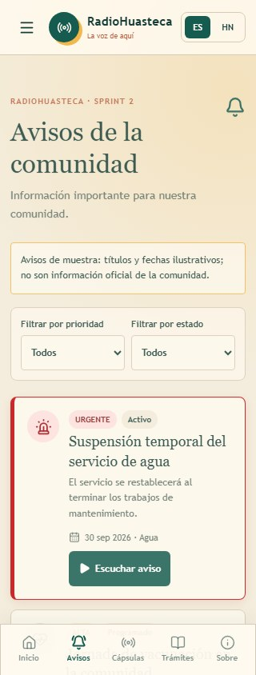  Vista de avisos a 320 px, con prioridad urgente, controles y navegación inferior.  avisos-320px.png | 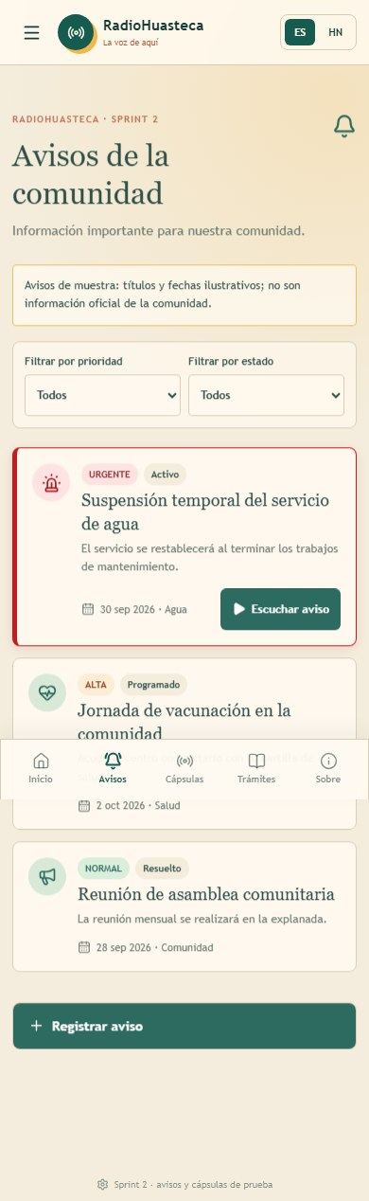  Listado completo a 390 px: avisos urgentes, altos y normales con estados diferentes.  avisos-390px.png

Aviso urgente con audio y catálogo de cápsulas
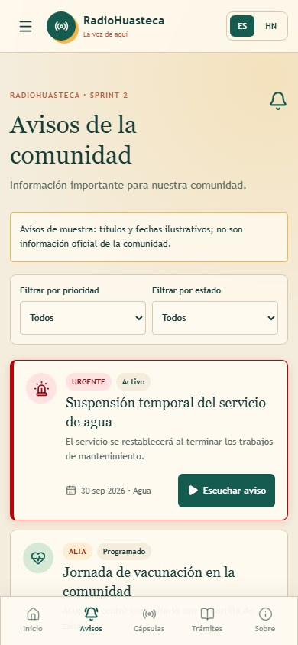  Aviso urgente con distintivo visual y acceso a audio local.  aviso-critico-audio-390px.png | 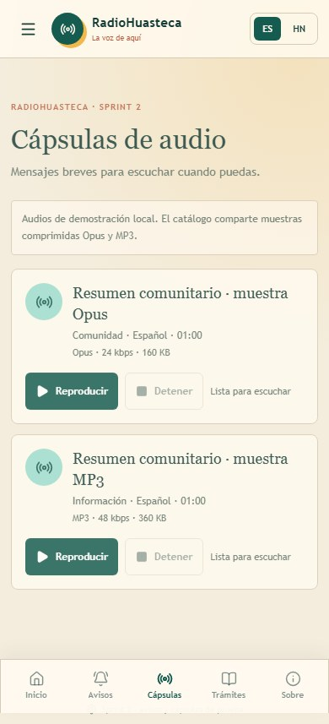  Catálogo con metadatos de las variantes Opus y MP3 de la muestra.  capsulas-390px.png

Controles de audio y formulario
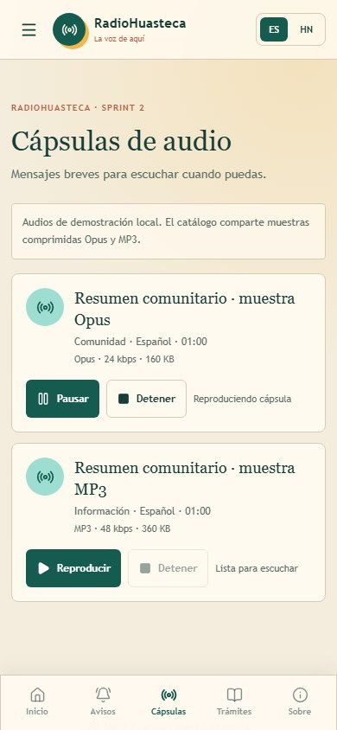  Reproductor de cápsula mientras se escucha la muestra.  capsula-reproduciendo-390px.png | 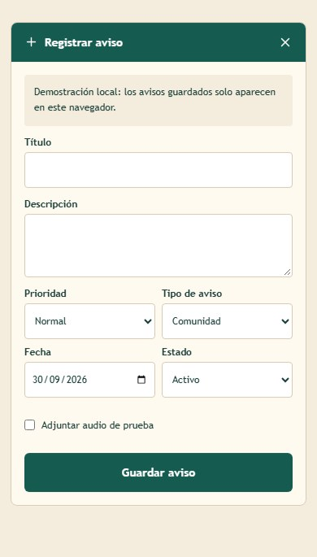  Formulario vacío listo para completar; requiere título, descripción, prioridad, tipo, fecha y estado.  registro-aviso-390px.png (recorte de la captura completa)

Regresión del reproductor del boletín · Sprint 1
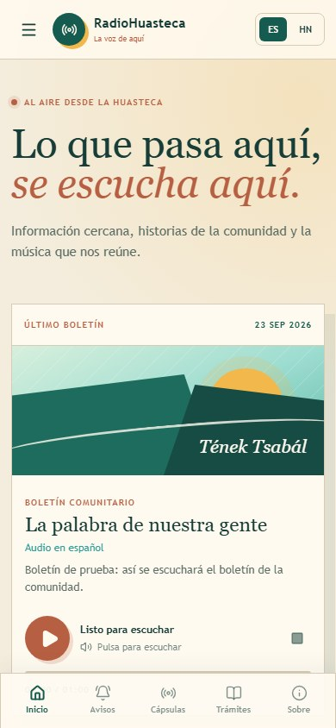  El boletín original sigue visible y listo tras reproducir, pausar y detener durante la prueba de regresión.  regresion-boletin-390px.png | Resultado de la verificación  - Sprint 2: 7 criterios de interacción aprobados.  - Pantallas: 320, 360 y 390 px sin scroll horizontal.  - Build: correcto. Lint: correcto.  - Regresión Sprint 1: 20 correctas, 0 fallas, 0 omitidas.  - Informe: docs/evidence/sprint-2/verification-report.md.

18. Cierre del Sprint 2
El incremento entrega avisos navegables y filtrables, acceso audible para el aviso urgente, un catálogo con controles de audio y un flujo de registro local validado. La revisión automática confirmó el build, el lint, los tamaños móviles y la continuidad del boletín del Sprint 1. Las capturas incorporadas dejan evidencia visible de las vistas principales.
Queda delimitado que esta entrega no publica avisos entre usuarios: es una demo local con datos ilustrativos y muestras de audio. El siguiente paso para convertirla en servicio comunitario es sustituir esos datos, validar el Hñähñu y conectar el registro a una plataforma con autenticación y almacenamiento compartido.

